

专项实训

|  |  |
| --- | --- |
| 题目： | 宿舍管理系统的设计与实现 |

|  |  |
| --- | --- |
| 课 程: | JavaEE企业级开发 |
| 姓 名: | 方嘉俊 |
| 学 号: | 2018131309 |
| 专 业: | 软件工程 |
| 班 级: | 18级软件工程3班 |
| 任课教师: | 张新伟 |

目 录

1 系统需求分析 4

1.1 系统功能需求分析 4

1.1.1 功能分析 4

1.1.2 系统用例分析 5

1.2 系统非功能需求分析 9

1.2.1 运行需求分析 9

1.2.2 性能需求分析 9

1.2.3 界面需求分析 9

1.2.4 其他需求分析 9

2 系统设计 11

2.1 系统总体设计 11

2.1.1 需求规定 11

2.1.2 运行环境 13

2.1.3 处理过程 13

2.1.4 总体结构 16

2.1.5 模块与功能需求的关系 16

2.2 系统功能设计 17

2.2.1 学生管理模块 17

2.2.2 班级管理模块 17

2.2.3 宿舍管理模块 17

2.2.4 卫生管理模块 17

2.2.5 访客管理模块 17

2.2.6 用户管理模块 17

2.2.7 数据导出模块 17

2.2.8 访问拦截与权限控制模块 18

2.3 数据库设计 18

2.3.1 E-R图设计 18

2.3.2 表设计 21

2.3.3 功能模块与表的关系 23

3 系统实现 24

3.1 学生管理子模块 24

3.2 班级管理子模块 25

3.3 宿舍管理子模块 26

3.4 卫生管理子模块 27

3.5 访客管理子模块 28

3.6 用户管理子模块 29

3.7 数据导出子模块 29

3.8 访问拦截与权限控制子模块 32

4 系统测试 33

4.1 测试概述 33

4.2 功能测试 33

4.2.1 学生管理模块 33

4.2.2 班级管理模块 33

4.2.3 宿舍管理模块 33

4.2.4 卫生管理模块 34

4.2.5 访客管理模块 34

4.2.6 用户管理模块 34

4.2.7 数据导出模块 34

4.2.8 访问拦截与权限控制模块 35

4.3 测试总结 33

一、系统需求分析

**1.1 系统功能需求分析**

1.1.1 功能分析

为实现宿舍楼统一方便管理化的需求，本系统需要支持学生管理、班级管理、宿舍管理、卫生管理和访客管理，并为用户和管理员提供一键导出学生、班级、宿舍、卫生、访客信息Excel功能。

后端具体功能如下：

用户登录：验证账号密码是否正确，并检查用户是否为管理员权限。

管理员登录：验证账号密码是否正确，并检查用户是否为管理员权限。

主页管理模块：用户登录成功后进入主界面，包括学生信息管理，班级信息管理、宿舍信息管理、卫生信息管理、访客信息管理、用户信息管理。

学生信息维护：维护每个学生信息，实现增删改查功能。

班级信息维护：维护每个班级信息，实现增删改查功能，以及查询班级下的学生信息。

宿舍信息维护：维护每个宿舍信息，实现增删改查功能，以及查询宿舍下的维修信息。

卫生信息维护：维护每个宿舍和学生卫生信息，实现增删改查功能。

访客信息维护：维护每个宿舍的访客信息，实现增查功能。

用户信息维护：维护每个用户信息，实现增删改查功能，用户无权对管理员修改和删除操作。

访问拦截与权限控制功能：拦截所有请求，符合接口访问规则才放行。

前端具体功能如下：

登录页面：输入用户名和密码，登录进入系统。

注册页面：输入用户名和密码，点击注册，登录进入系统。

管理页面：本页面能够对学生信息，班级信息、宿舍信息、卫生信息、访客信息、用户信息进行功能管理，以及切换账户登录和退出，对每个页面标签的切换和刷新功能。

学生信息维护页面：本页面能够维护学生信息，并支持一键导出功能。

班级信息维护页面：本页面能够维护班级信息，并支持一键导出功能。

宿舍信息维护页面：本页面能够维护宿舍信息，并支持一键导出功能。

卫生信息维护页面：本页面能够维护宿舍和学生卫生信息，并支持一键导出功能。

访客信息维护页面：本页面能够维护访客信息，并支持一键导出功能。

用户信息维护页面：本页面能够维护用户信息，并支持一键导出功能。

1.1.2 系统用例分析

根据上述的系统功能分析可将本系统划分成八个模块，并对各个模块进行系统用例分析。

一、学生信息维护模块：

该模块用于用户和管理员维护学生信息，包括了插入、删除、修改、查询学生功能。

该功能的用例图模型如图1.1所示。

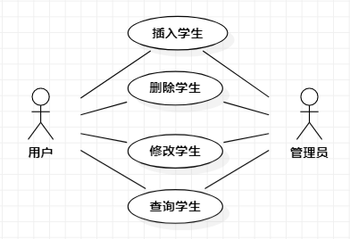

图1.1学生管理用例图

二、班级信息维护模块：

该模块用于用户和管理员维护班级信息，包括插入、删除、修改、查询班级功能。

该功能的用例图模型如图1.2所示。

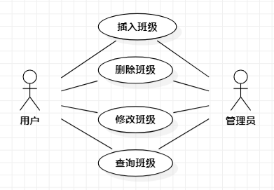

图1.2班级管理用例图

三、宿舍信息维护模块：

该模块用于用户和管理员维护宿舍信息，包括插入、删除、修改、查询宿舍功能。

该功能的用例图模型如图1.3所示。

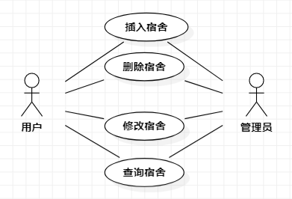

图1.3宿舍管理用例图

四、卫生信息维护模块：

该模块用于用户和管理员维护宿舍和学生卫生信息，包括插入、删除、修改、查询卫生功能。

该功能的用例图模型如图1.4所示。

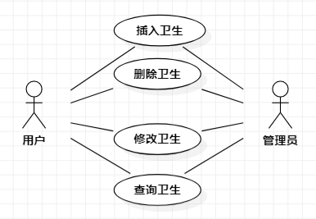

图1.4卫生管理用例图

五、访客信息维护模块：

该模块用于用户和管理员维护访客信息，包括插入、查询访客功能。

该功能的用例图模型如图1.5所示。

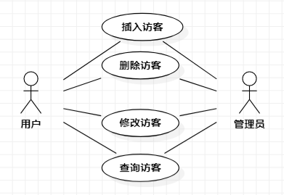

图1.5访客管理用例图

六、用户信息维护模块：

该模块用于管理员维护用户和管理员信息，包括插入、删除、修改、查询用户。

该功能的用例图模型如图1.6所示。

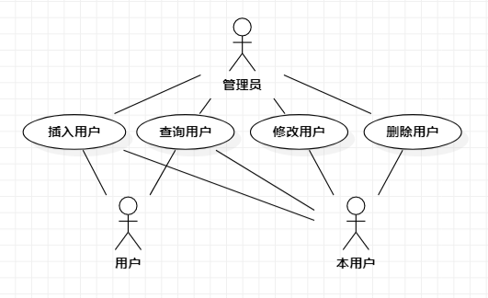

图1.6用户管理用例图

七、数据导出模块：

该模块用于用户和管理员对学生、班级、宿舍、卫生和访客信息的导出。

该功能的用例图模型如图1.7所示。

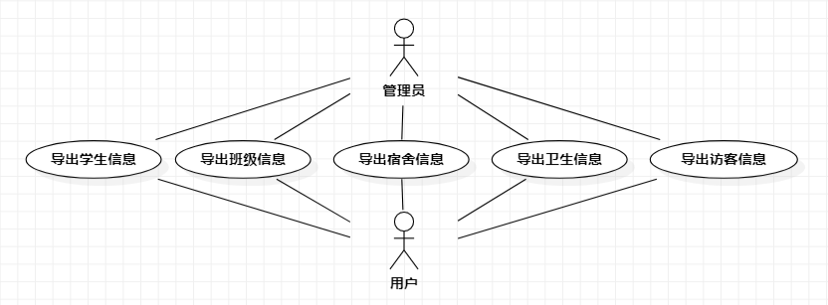

图1.7数据导出用例图

八、访问拦截与权限控制模块：

该模块用于拦截所有请求，符合接口访问规则才放行，包括用户登录、管理员登录。

该功能的用例图模型如图1.8所示。

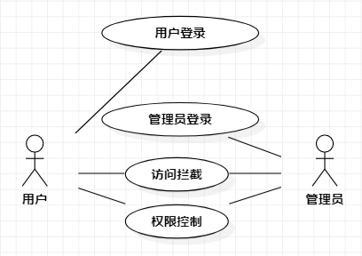

图1.8访问拦截与权限控制用例图

**1.2 系统非功能需求分析**

1.2.1 运行需求分析

本系统可运行在Window系统，服务器使用Tomcat8.0运行，需要Mysql5.7及JRE1.8环境支持。

本系统对硬件要求较低，适合大部分设备运行，用浏览器就能使用。。

1.2.2 性能需求分析

本系统所有接口请求时间会控制在1秒内，除非发生异常或受数据库性能限制。

本系统在低配置硬件中也能流程运行，满足一般宿舍使用需求。

1.2.3 界面需求分析

本系统前端界面使用Layui设计，简洁、美观、功能清晰有序，易于上手对操作人员要求低。

1.2.4 其他需求分析

保密性需求：

数据库中的密码采用MD5加密存储，避免密码泄露。

安全性需求：

用户和管理员可共同系统接口，但用户无法对管理员进行删除和修改操作，实现权限隔离，避免越权操作。

可靠性需求：

用户和管理员的登录与登出，以及班级、学生、宿舍、卫生和访客各模块增删改查，各别模块关联查询和各个模块数据导出班级、学生、宿舍、卫生和访客Excel文件。

二、系统设计

**2.1 系统总体设计**

2.1.1 需求规定

一、学生管理：

学生信息由用户或管理员进行操作，用户或管理员要先登录本系统后方可使用创建学生信息、修改学生信息、删除学生信息、查询学生信息列表功能。

输入：学生学号、学生姓名、学生性别、学生年龄、学生电话、班级编号、班级名、寝室编号。

处理过程描述：先检查用户或管理员是否登录成功，进入主界面选择学生信息，再显示学生信息列表，用户或管理员可在列表上进行增删改查操作，并保存信息到数据库。

输出：操作成功或失败的提示信息或查询结果。

二、班级管理：

班级信息由用户或管理员进行操作，用户或管理员要先登录本系统后方可使用创建班级信息、修改班级信息、删除班级信息、查询班级信息列表功能。

输入：班级编号、班级名、辅导员。

处理过程描述：先检查用户或管理员是否登陆成功，进入主界面选择班级信息，并选择班级列表或班级学生，前者显示班级信息列表，后者查询班级学生信息列表。用户或管理员可在班级信息列表上进行增删改查操作，并保存信息到数据库。

输出：操作成功或失败的提示信息或查询结果。

三、宿舍管理：

宿舍信息由用户或管理员进行操作，用户或管理员要先登录本系统后方可使用创建宿舍信息、修改宿舍信息、删除宿舍信息、查询宿舍维修列表功能。

输入：宿舍编号、宿舍楼、床位总数、管理员。

处理过程描述：先检查用户或管理员是否登录成功，进入主界面选择宿舍信息，并选择宿舍列表或维修登记，前者显示宿舍信息列表，后者查询宿舍维修登记情况。用户或管理员可在宿舍信息列表上进行增删改查操作，并保存信息到数据库。

输出：操作成功或失败的提示信息或查询结果。

四、卫生管理：

卫生信息由用户或管理员进行操作，用户或管理员要先以登录本系统后方可使用创建卫生信息、修改卫生信息、删除卫生信息、查询卫生信息列表功能。

输入：宿舍编号、宿舍楼、宿舍卫生，学生学号，学生姓名、班级编号

处理过程描述：先检查用户或管理员是否登录成功，进驻主界面选择选择卫生信息，并选择宿舍卫生或学生卫生，前者显示宿舍卫生信息列表，后者显示学生卫生信息列表。用户或管理员可在宿舍或学生卫生信息列表上进行增删改查操作，并保存信息到数据库。

输出：操作成功或失败的提示信息或查询结果。

五、访客管理：

访客信息由用户或管理员进行操作，用户或管理员要先以登录本系统后方可使用创建访客信息、查询学生访客列表功能。

输入：访客姓名、访客电话、访问宿舍编号、访问宿舍楼

处理过程描述：先检查用户或管理员是否登录成功，进驻主界面选择访客信息，再显示访客信息列表，用户可在列表上进行增查操作，并保存信息到数据库。

输出：操作成功或失败的提示信息或查询结果。

六、用户管理：

用户信息由管理员进行操作，管理员要先以登录本系统后方可使用创建用户信息、修改用户信息、删除用户信息、查询用户列表功能。

输入：用户名、密码、姓名、电话、级别、级别描述

处理过程描述：先检查管理员是否登录成功，进入主界面选择用户信息，再显示用户信息列表，判断用户是否为管理员可在列表上进行增删改查操作，并保存信息到数据库。

输出：操作成功或失败的提示信息或查询结果。

七、数据导出：

数据导出由用户或管理员进行操作，用户或管理员要先以登录本系统后方可使用数据导出。

输入：无。

处理过程描述：先检查用户或管理员是否登录成功，进入主界面选择对应功能模块，再点击导出。

输出：操作成功或失败的提示信息。

八、访问拦截与权限控制：

访问拦截与权限控制是系统的安全模块，此模块负责拦截未登录请求、越权请求。

输入：无。

处理过程描述：先检查请求是否携带Cookie，再取Cookie中的信息判断是否已登录，是否具有接口所要求的权限，如：低级管理员权限、高级管理员权限。

输出：如果未登录，跳转至登录页，如果无权访问，提示无权访问信息。

2.1.2 运行环境

操作系统：Window10。

数据库：Mysql5.7。

Java环境：JDK1.8。

2.1.3 处理过程

管理员请求所有接口前需要先经过认证,这个认证由访问拦截与权限校验模块实现。

认证处理过程如图2.1和图2.2所示。

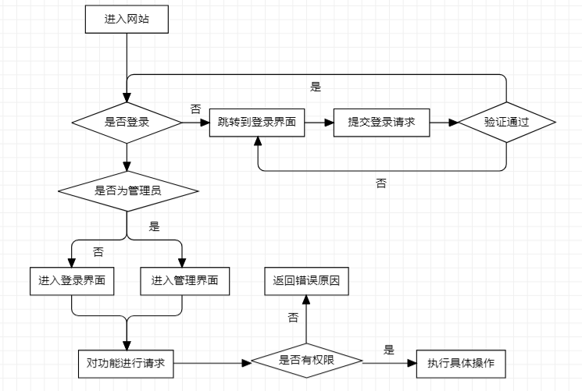

图2.1 认证流程图

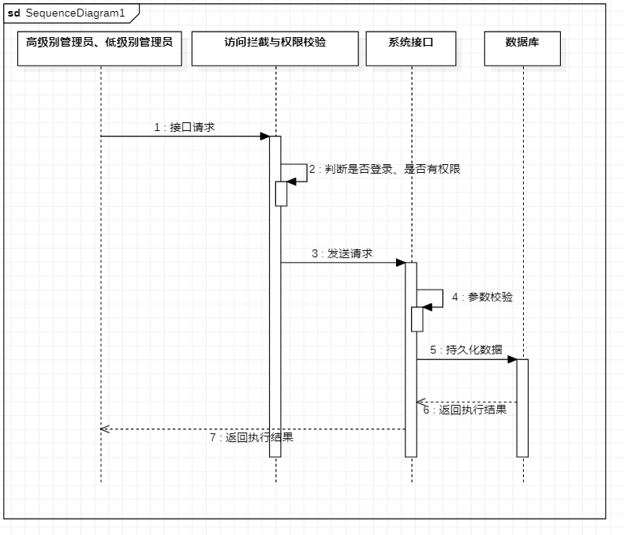

图2.2 认证顺序图

用户或管理员需要对系统中的数据进行维护，主要是创建、删除、修改、查询操作。

具体处理流程如图2.3和图2.4所示。

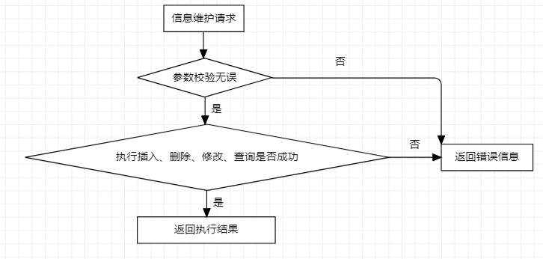

图2.5 信息维护流程图

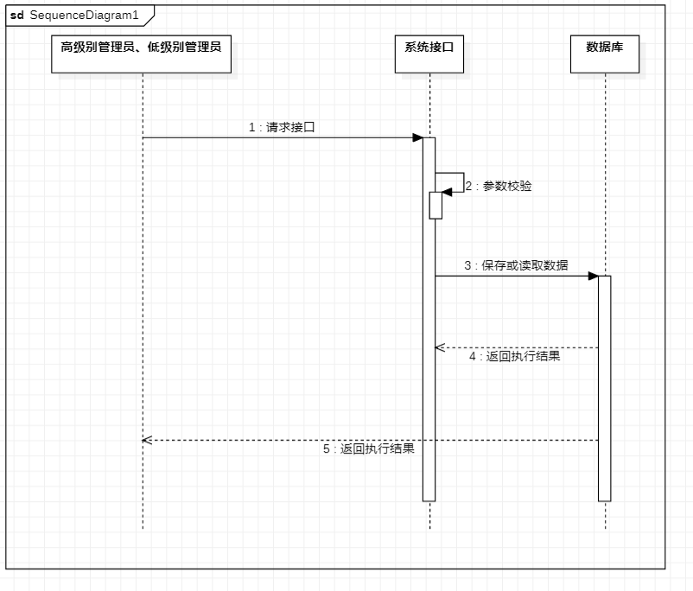

图2.6 信息维护顺序图

2.1.4 总体结构

宿舍管理系统由八个模块组成，分别是学生管理模块、班级管理模块、宿舍管理模块、卫生管理模块、访客管理模块、用户管理模块、数据导出模块、访问拦截与权限控制模块。

从总体结构中可了解到本系统的大致功能，宿舍管理系统的总体结构如图2.5所示。

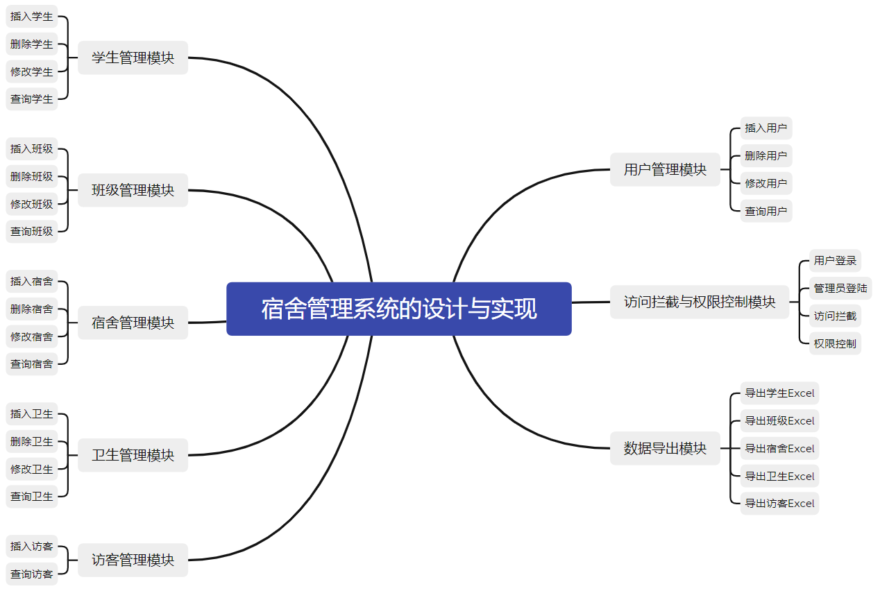

图2.5系统总体结构图

2.1.5 模块与功能需求的关系

本节介绍每个模块所实现的功能需求，以用户需求为导向进行开发，每个模块分工明确，共同组成了一个完整的系统，多门店零售系统各个模块对应的功能需求如表2.1所示。

|  |  |
| --- | --- |
| 模块名 | 功能需求 |
| 学生管理 | 维护学生信息，创建学生账号 |
| 班级管理 | 维护班级信息，实现对学生管理 |
| 宿舍管理 | 维护宿舍信息，实现对宿舍管理 |
| 卫生管理 | 维护卫生信息，实现对卫生管理 |
| 访客管理 | 维护访客信息，实现对访客管理 |
| 用户管理 | 维护用户信息，可以维护所有用户 |
| 数据导出管理 | 导出各模块间的数据 |
| 访问拦截与权限控制 | 登录、接口权限隔离 |

表2.1 模块与功能需求关系表

**2.2 系统功能设计**

本节介绍宿舍管理系统的功能模块，并简要说明每个功能模块的用途。

2.2.1 学生管理模块

学生管理子模块用于用户或管理员维护学生信息，通过此模块创建学生信息，就可以登录本系统的学生管理对学生信息进行操作。模块子功能为：添加学生、修改学生、删除学生、查询学生。

2.2.2 班级管理模块

班级管理子模块用于用户或管理员维护班级信息，通过此模块创建班级信息，就可以登录本系统的班级管理对班级信息进行操作。模块子功能为：添加班级、修改班级、删除班级、查询班级。

2.2.3 宿舍管理模块

宿舍管理子模块用于用户或管理员维护宿舍信息，通过此模块创建宿舍信息，就可以登录本系统的宿舍管理对宿舍信息进行操作。模块子功能为：添加宿舍、修改宿舍、删除宿舍、查询宿舍。

2.2.4 卫生管理模块

卫生管理子模块用于用户或管理员维护卫生信息，通过此模块创建卫生信息，就可以登录本系统的卫生管理对卫生信息进行操作。模块子功能为：添加卫生、修改卫生、清空卫生、查询卫生。

2.2.5 访客管理模块

访客管理子模块用于用户或管理员维护访客信息，通过此模块创建访客信息，就可以登录本系统的访客管理对访客信息进行操作。模块子功能为：添加访客、查询访客。

2.2.6 用户管理模块

用户管理子模块用于管理员维护用户信息，通过此模块创建用户信息，就可以登录本系统的用户管理对用户信息进行操作。模块子功能为：添加用户、修改用户、删除用户、查询用户。

2.2.7数据导出模块

数据导出模块用于各模块间的数据导出。本模块实现了数据的高效导出，模块子功能为：导出学生Excel、导出班级Excel、导出宿舍Excel、导出卫生Excel、导出访客Excel。

2.2.8访问拦截与权限控制模块

访问拦截与权限控制子模块用于拦截请求，认证通过后再放行，该模块是宿舍管理系统安全性的保证。本模块实现了用户和管理员的接口分离，模块子功能为：用户登录、管理员登录、访问拦截、权限控制。

**2.3 数据库设计**

数据库设计阶段主要考虑如何存储系统所需的数据，设计良好的表结构和适当的使用索引可以很大程度上提高系统的性能和系统所能存储的数据量。同时在数据库设计时也要遵循一些规范，这样可以降低后期维护的难度。

2.3.1 E-R图设计

一、总体E-R图

本系统共有八个表，分别是：管理员表（d_admin）、班级表（d_class）、宿舍卫生表（d_dormgrade）、宿舍信息表（d_dormitoryinfo）、宿舍维修表（d_dormrepair）、学生卫生表（d_stgrade）、学生表（d_student）、访客表（d_visitor），具体关系如图2.10所示。

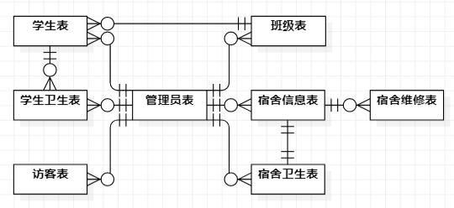

图2.10 总体E-R图

二、管理员表主要有用户名、姓名、管理员电话、级别描述等字段。

管理员表E-R图，如图2.11所示。

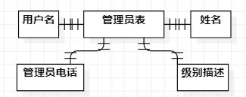

图2.11管理员表E-R图

三、班级表主要有班级编号、班级名称、辅导员字段。

班级表E-R图，如图2.12所示。

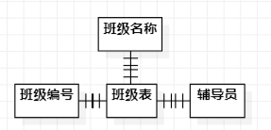

图2.12班级表E-R图

四、宿舍卫生表主要有宿舍编号、宿舍楼、宿舍卫生、创建日期、更新日期。

宿舍卫生表E-R图，如图2.13所示。

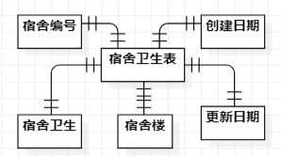

图2.13宿舍卫生表E-R图

五、宿舍信息表主要有宿舍编号、宿舍楼、床位总数、已用床位、管理员名称字段。

宿舍信息表E-R图，如图2.14所示。

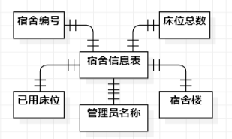

图2.14宿舍信息表E-R图

六、宿舍维修表主要有宿舍编号、宿舍楼、维修人员、报修事由、创建时间、更新时间字段。

宿舍维修表E-R图，如图4.15所示。

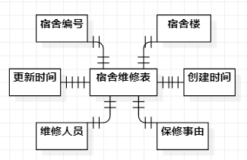

图2.15宿舍维修表E-R图

七、学生卫生表主要有学号、姓名、学生卫生、班级编号、宿舍编号、创建日期、更新日期字段。

学生卫生表E-R图，如图2.16所示。

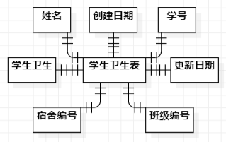

图2.16学生卫生表E-R图

八、学生表主要有学号、姓名、性别、年龄、电话、班级编号、班级名、寝室编号字段。

学生表E-R图，如图2.17所示。

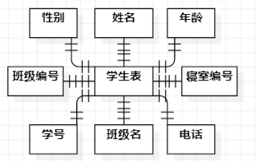

图2.17学生表E-R图

九、访客表主要有访客姓名、访客电话、访问宿舍编号、访问宿舍楼、访问时间字段。

访客表E-R图，如图2.17所示。

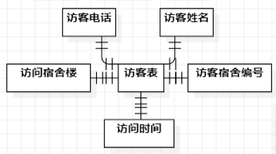

图2.18访客表E-R图

2.3.2 表设计

本系统采用Mysql5.7作为数据库，所有表使用InnoDB引擎，其提供了事务和行锁支持。

一、管理员表

管理员用于保存管理员用户名、管理员密码、管理员名称、管理员电话、级别描述。

具体内容如表2.1所示。

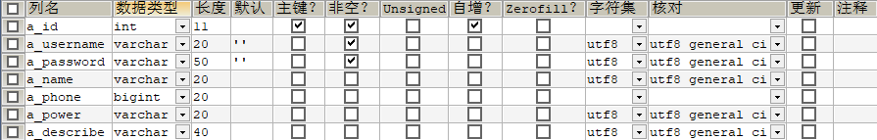

表2.1管理员表

二、班级表

班级表用于保存班级编号、班级名、辅导员。具体内容如表2.2所示。



表2.2班级表

三、宿舍卫生表

店铺表用于宿舍编号、宿舍楼、宿舍卫生、创建日期、更新日期。具体内容如表2.3所示。

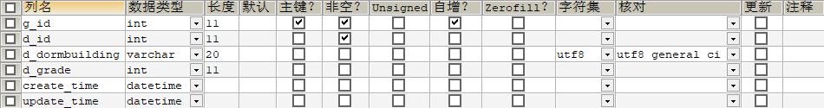

表2.3宿舍卫生表

四、宿舍信息表

订单详情表用于宿舍编号、宿舍楼、床位总数、已用床位、管理员名称。具体内容如表2.4所示。

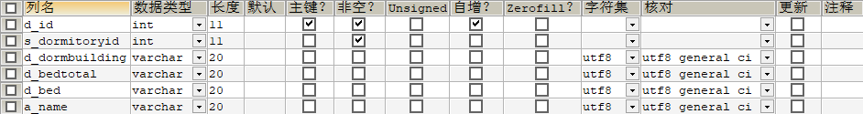

表2.4宿舍信息表

五、宿舍维修表

宿舍维修表用于宿舍编号、宿舍楼、维修人员、报修事由、创建时间、更新时间。

具体内容如表2.5所示。

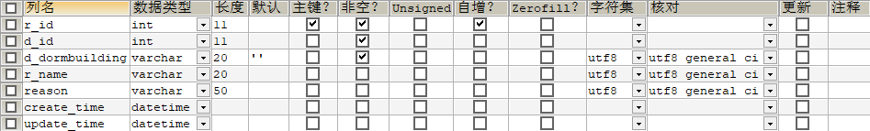

表2.5宿舍维修表

六、学生卫生表

学生卫生表用于学号、姓名、学生卫生、班级编号、宿舍编号、创建日期、更新日期。

具体内容如表2.6所示。

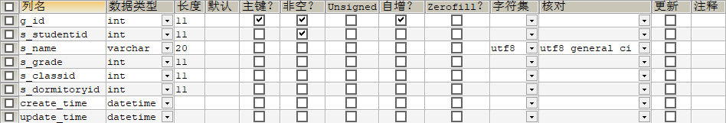

表2.6学生卫生表

七、学生表

学生表用于学号、姓名、性别、年龄、电话、班级编号、班级名、寝室编号。

具体内容如表2.7所示。

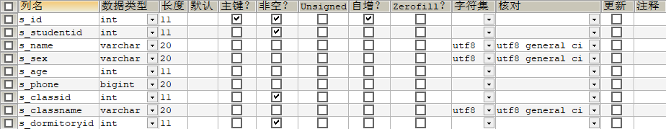

表2.7学生表

八、访客表

访客表字段为访客姓名、访客电话、访问宿舍编号、访问宿舍楼、访问时间。

具体内容如表2.8所示。

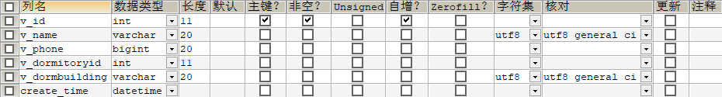

表2.8访客表

2.3.3 功能模块与表的关系

本系统各个功能模块与数据库表的对应关系如下表2.10所示。

|  |  |
| --- | --- |
| 功能名称 | 数据表 |
| 学生管理模块 | 学生表 |
| 班级管理模块 | 班级表 |
| 宿舍管理模块 | 宿舍表 |
| 卫生管理模块 | 卫生表 |
| 访客管理模块 | 访客表 |
| 用户管理模块 | 管理员表 |
| 数据导出模块 | 学生表、班级表、宿舍表、卫生表、访客表、管理员 |
| 访问拦截与权限控制模块 | 管理员表 |

表2.10功能模块对应表

三、系统实现

3.1学生管理子模块

学生管理子模块用于管理员进行添加、删除、修改、查询学生。

支持一键学生信息导出Excel。如图3.1、图3.2、图3.3所示。

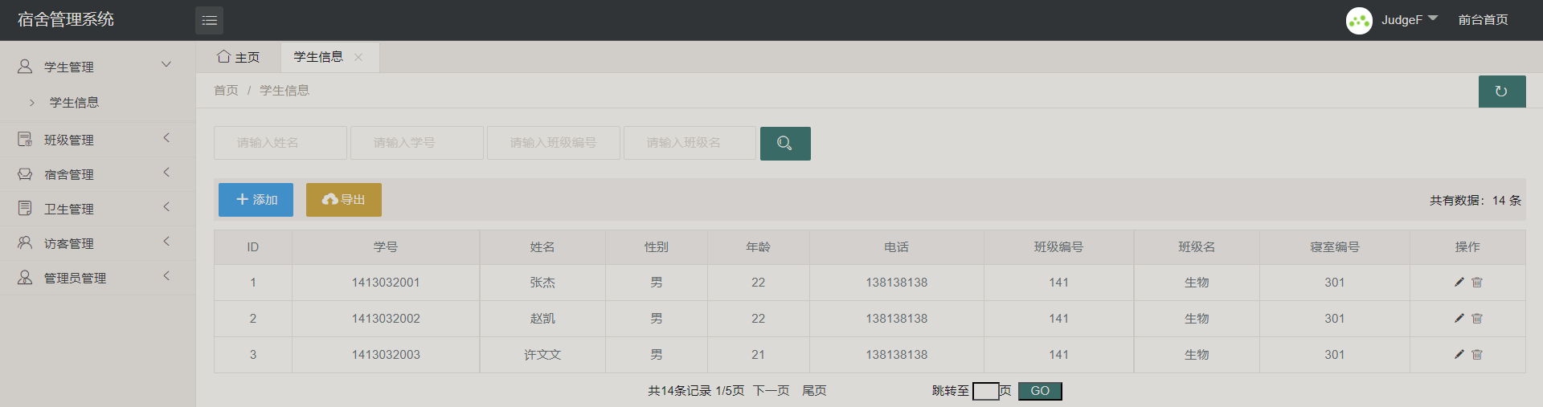

图3.1 学生列表界面图

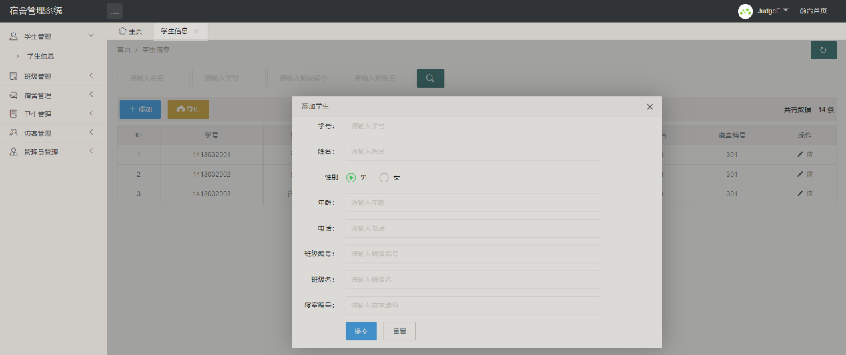

图3.2 添加学生界面图

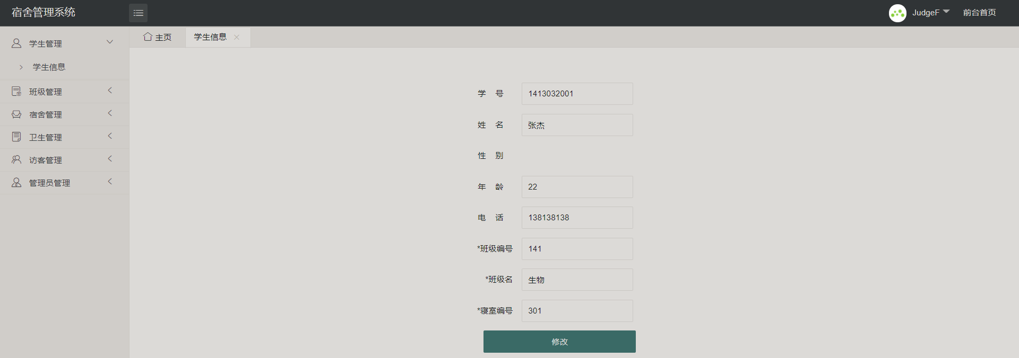

图3.3 修改学生界面图

3.2班级管理子模块

班级管理子模块用于管理员进行添加、删除、修改、查询班级，同时详细查询班级下学生信息。支持一键班级信息导出Excel。如图3.4、图3.5、图3.6、图3.7所示。

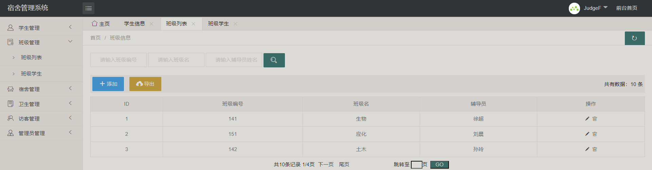

图3.4 班级列表界面图

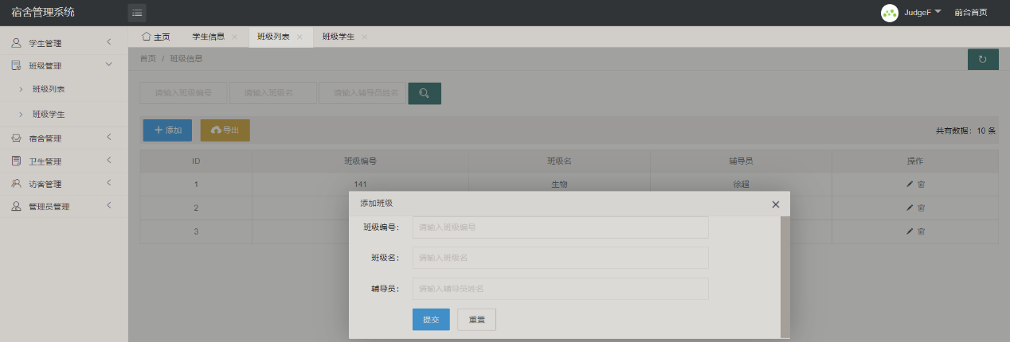

图3.5 添加班级界面图

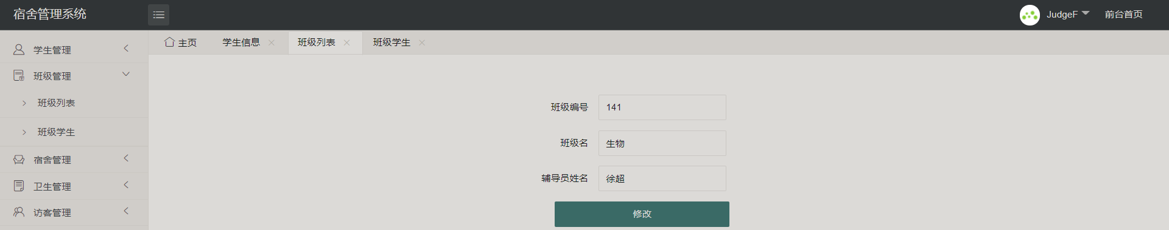

图3.6 修改班级界面图

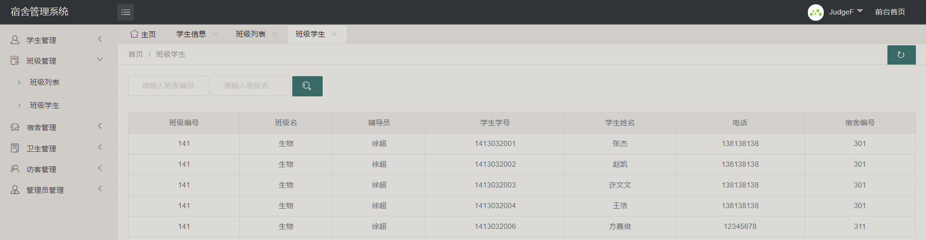

图3.7 班级学生列表界面图

3.3宿舍管理子模块

宿舍管理子模块用于管理员进行添加、删除、修改、查询宿舍，详细查询宿舍下维修信息。

支持一键宿舍信息导出Excel。如图3.8、图3.9、图3.10、图3.11所示。

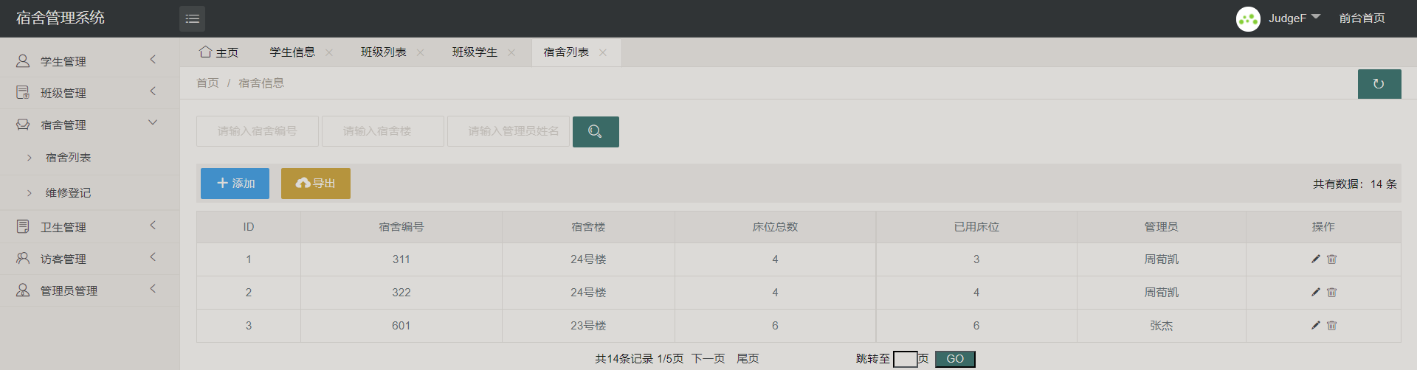

图3.8 宿舍列表界面图

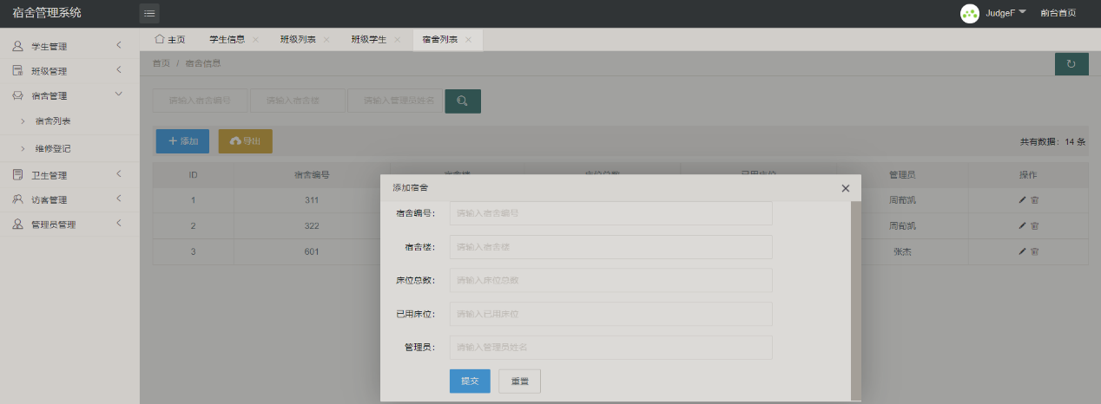

图3.9 添加宿舍界面图

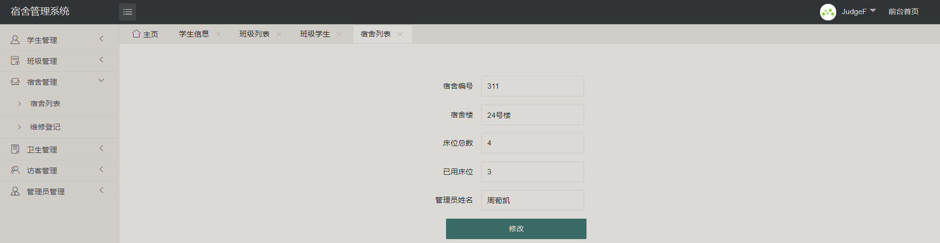

图3.10 修改宿舍界面图

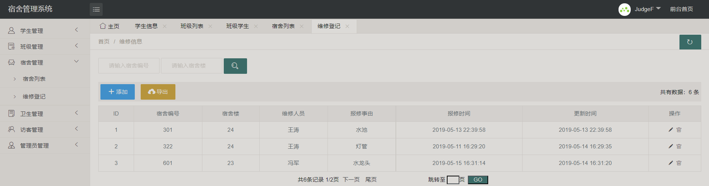

图3.11宿舍维修列表界面图

3.4卫生管理子模块

卫生管理子模块用于管理员进行添加、删除、修改、查询卫生，详细查询学生和宿舍卫生信息。

支持一键卫生信息导出Excel。如图3.12、图3.13、图3.14、图3.15、图3.16、图3.17所示。

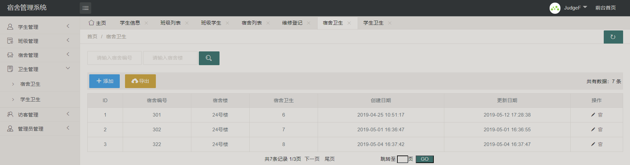

图3.12宿舍卫生列表界面图

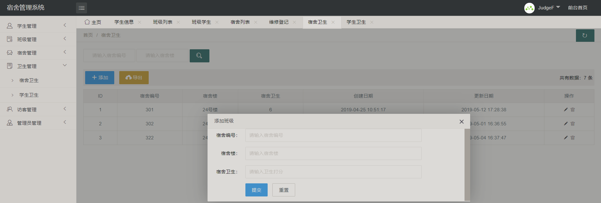

图3.13添加宿舍卫生界面图

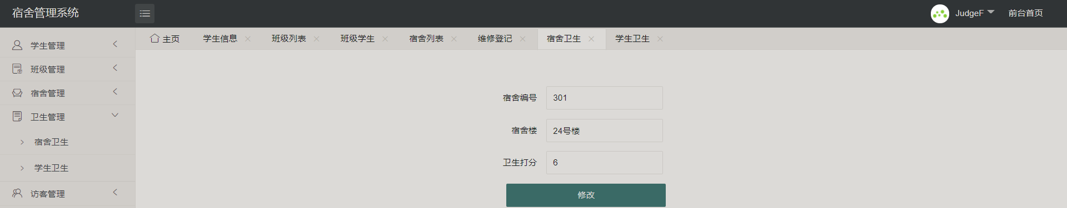

图3.14修改宿舍卫生界面图

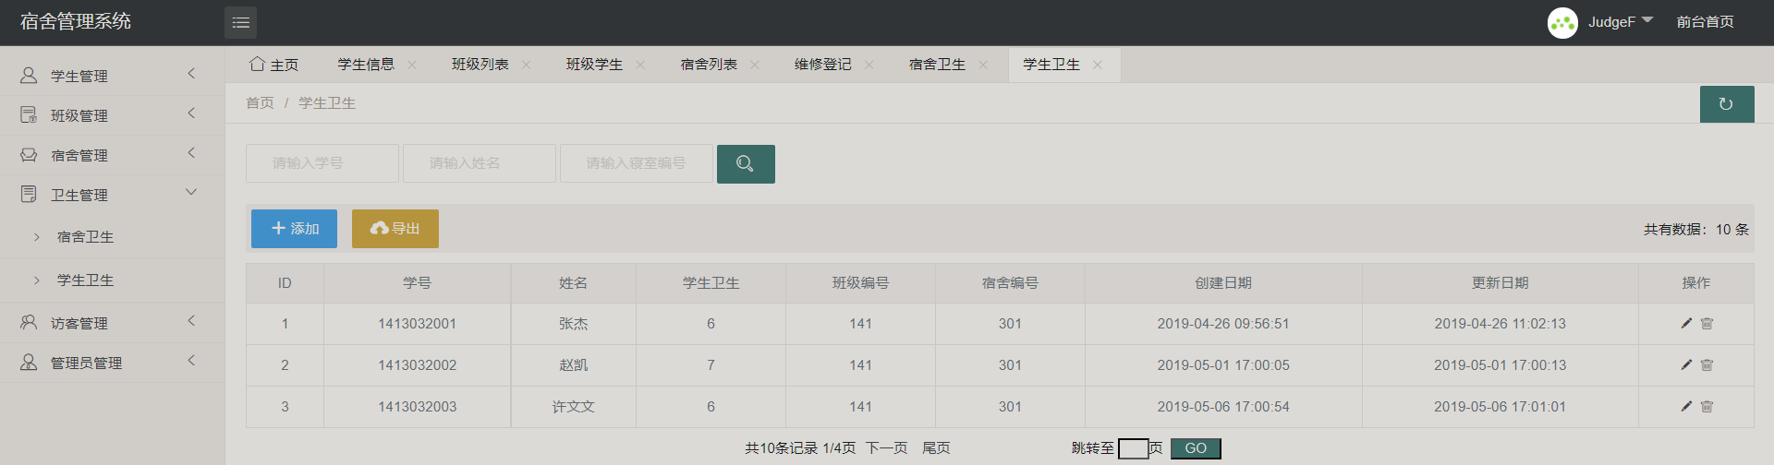

图3.15学生卫生列表界面图

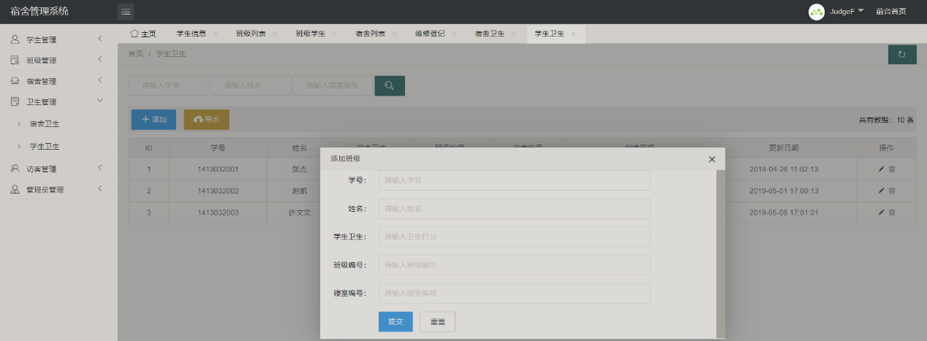

图3.16添加学生卫生界面图

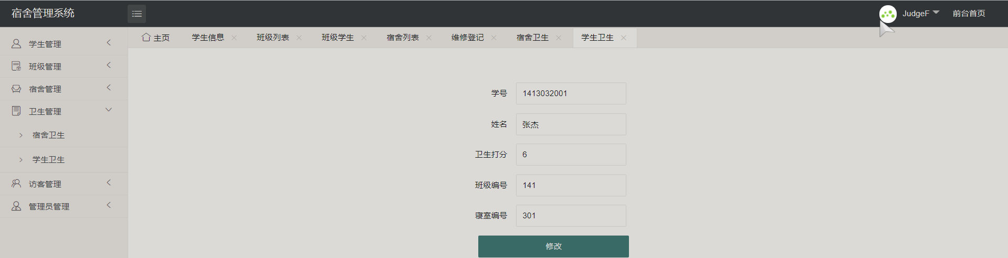

图3.17修改学生卫生界面图

3.5访客管理子模块

访客管理子模块用于管理员进行添加、查询访客。

支持一键访客信息导出Excel。如图3.18、图3.19所示。

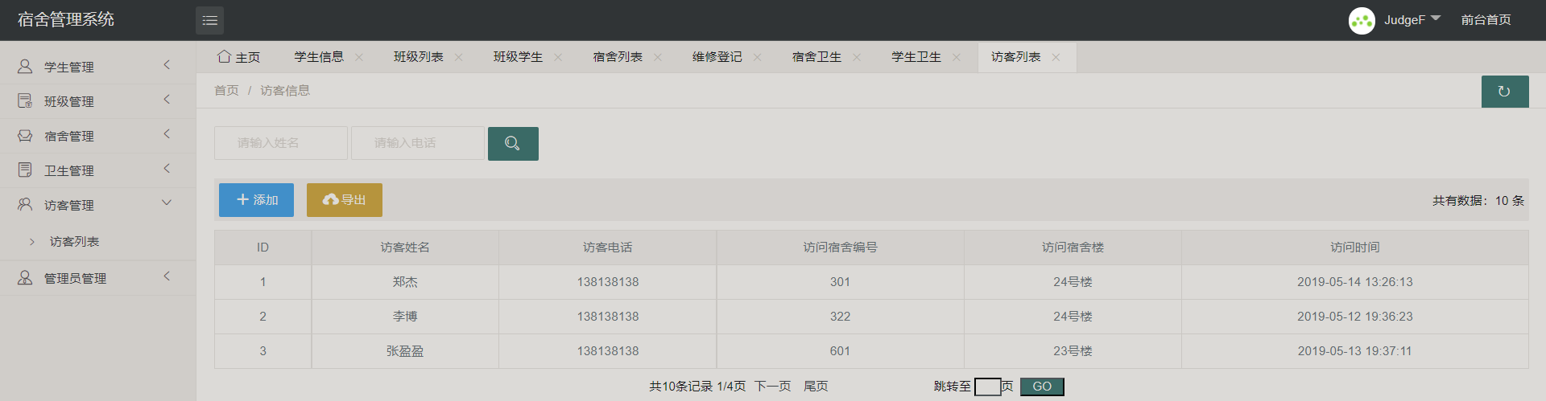

图3.18访客列表界面图

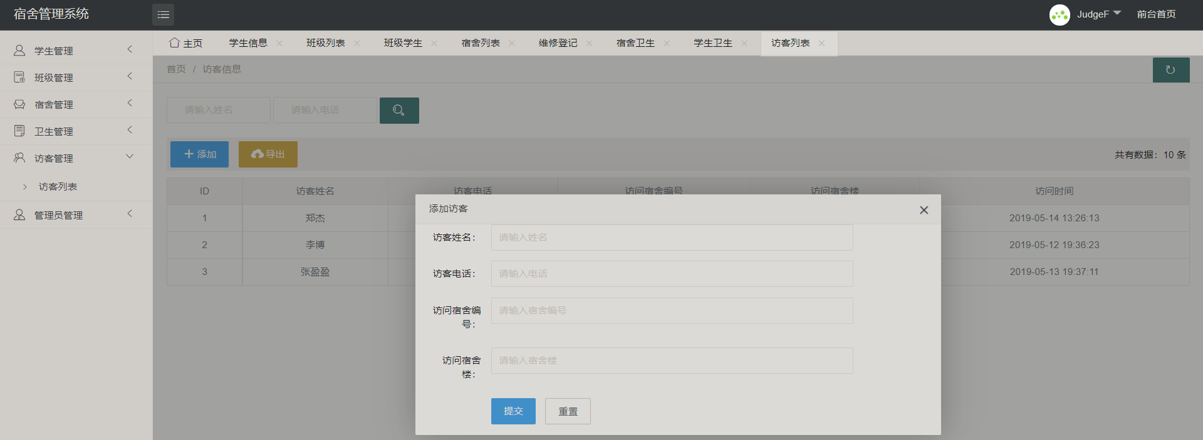

图3.19添加访客界面图

3.6用户管理子模块

用户管理子模块用于管理员进行查询用户或管理员。

如图3.20所示。

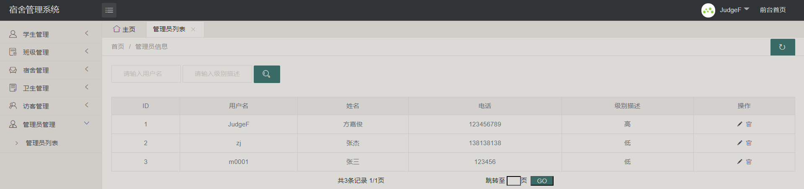

图3.20管理员列表界面图

3.7数据导出子模块

数据导出子模块用于管理员进行导出学生、班级、宿舍、卫生、访客信息。

如图3.21、图3.22、图3.23、图3.24、图3.25、图3.26、图3.27、图3.28所示。

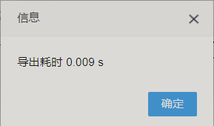

图3.21数据导出界面图

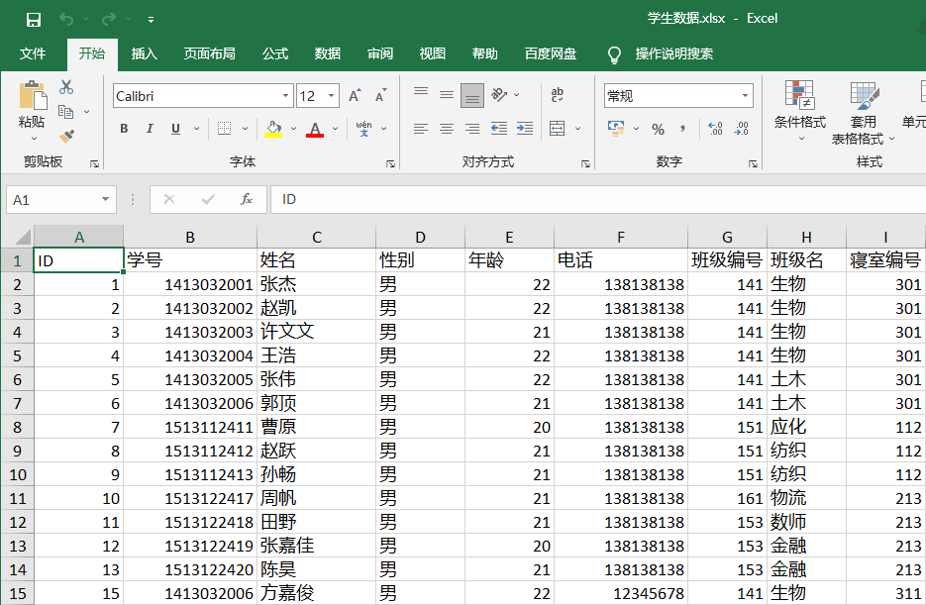

图3.22学生Excel界面图

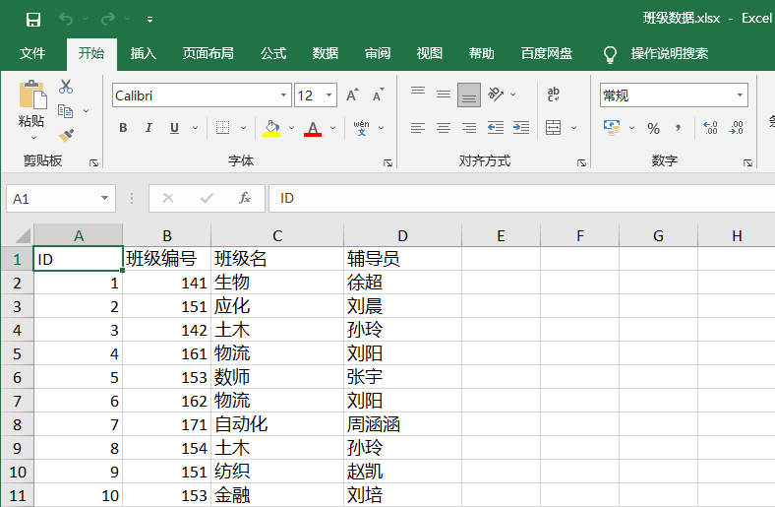

图3.23班级Excel界面图

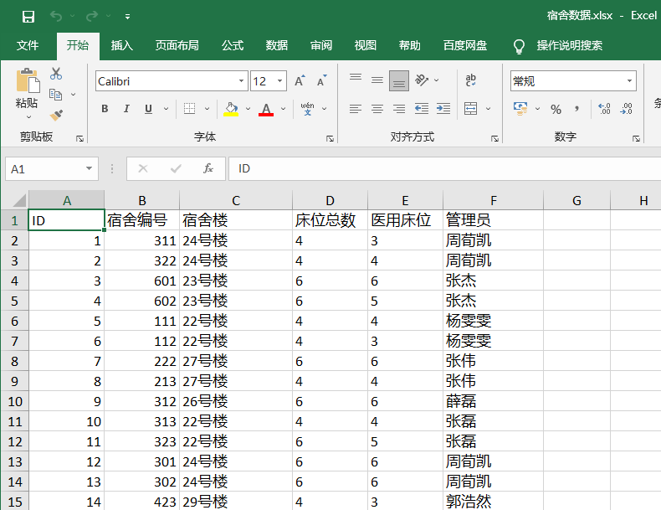

图3.24宿舍Excel界面图

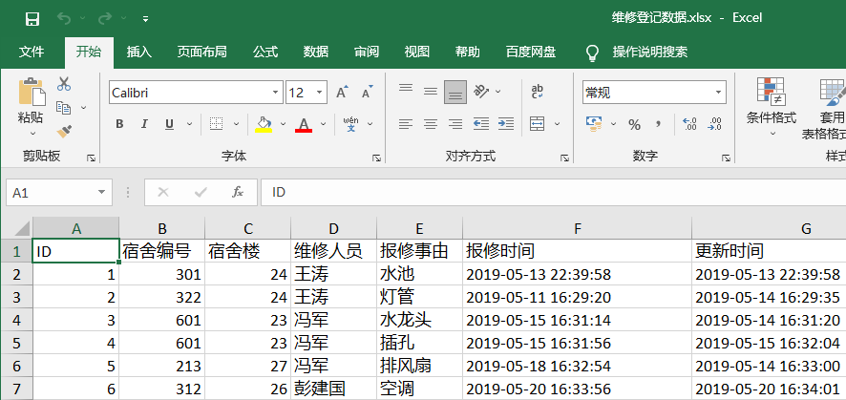

图3.25维修登记Excel界面图

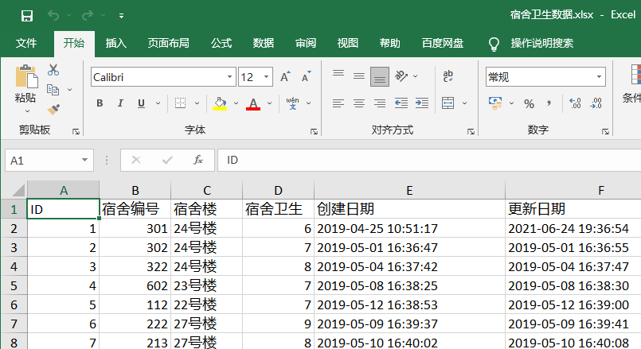

图3.26宿舍卫生Excel界面图

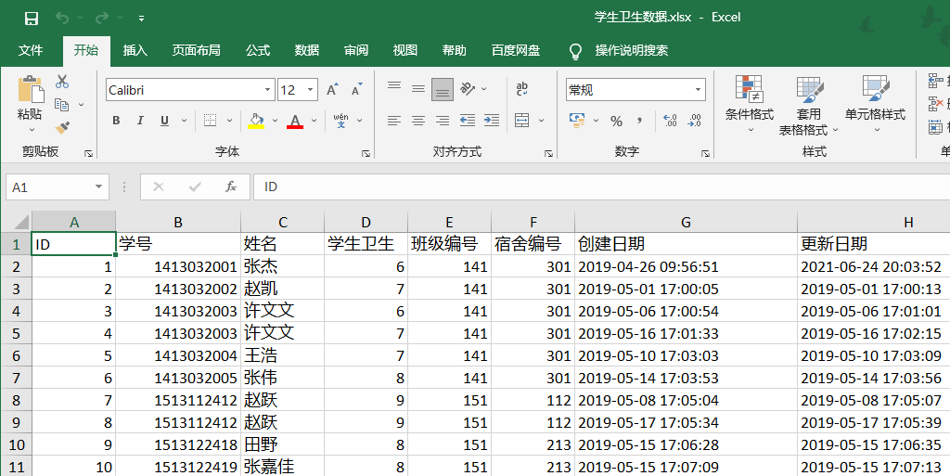

图3.27学生卫生Excel界面图

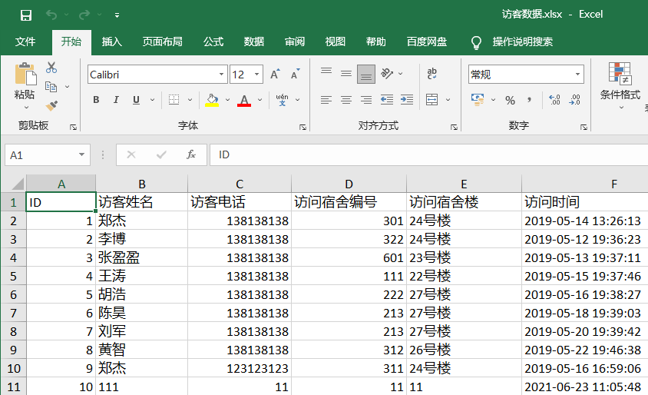

图3.28访客Excel界面图

3.8访问拦截与权限控制子模块

访问拦截与权限控制子模块是本系统的安全性保证，此模块保证用户不能访问管理员接口，用户不能访问其它用户接口，实现接口隔离，防止越权操作。

如图3.29所示。

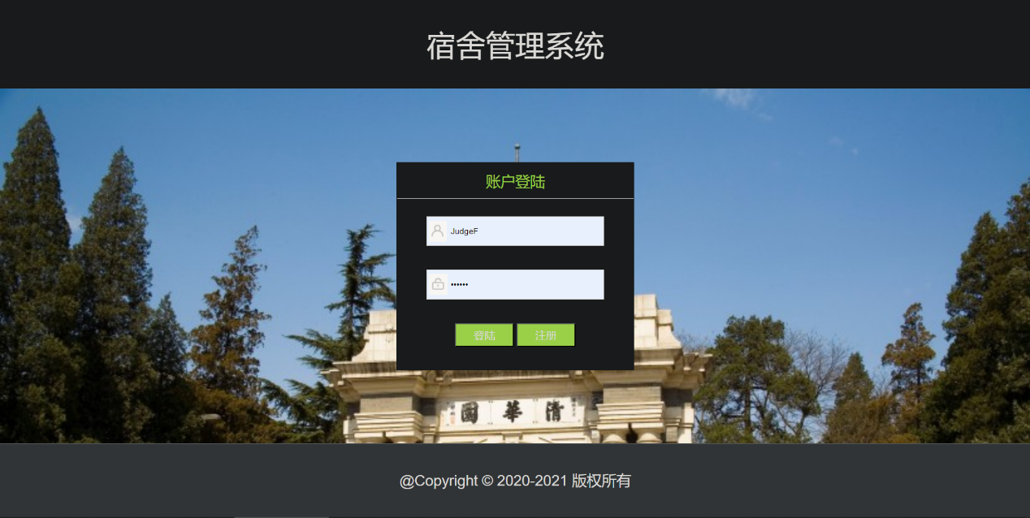

图3.29访问拦截与权限控制界面图

四、系统测试

4.1 测试概述

本章将对系统的所有功能进行测试，确保系统的稳定性和可用性，尽量发现更多的Bug，及时进行修复，并测试系统的安全性，确保系统遇到非法操作和常见的攻击手段仍然保证数据安全和可靠，最终确保系统可实际投入使用。

开发环境：本系统使用IDEA开发工具开发，使用Java8语言编写，前端使用Layui框架，后端使用SSM框架技术，数据库使用Mysql5.7。

测试环境：本系统在Win10操作系统。浏览器使用Chrome浏览器对前端页面效果进行测试。

4.2功能测试

本节对宿舍管理系统系统的各个模块进行功能测试，目的是尽可能发现更多问题并进行修复。

4.2.1学生管理模块

测试结果如表4.1所示。

|  |  |  |
| --- | --- | --- |
| 测试的方法 | 预期效果 | 结果 |
| 查询学生信息 | 显示学生列表 | 正确 |
| 添加学生信息不完整 | 提示“xx不能为空” | 正确 |
| 添加、修改、删除学生信息成功 | 刷新学生列表 | 正确 |
| 修改、删除不存在的学生信息 | 提示操作失败 | 正确 |

表4.1学生管理模块测试

4.2.2班级管理模块

测试结果如表4.2所示。

|  |  |  |
| --- | --- | --- |
| 测试的方法 | 预期效果 | 结果 |
| 查询班级信息 | 显示班级列表 | 正确 |
| 添加班级信息不完整 | 提示“xx不能为空” | 正确 |
| 添加、修改、删除班级信息成功 | 刷新班级列表 | 正确 |
| 修改、删除不存在的班级信息 | 提示操作失败 | 正确 |

表4.2班级管理模块测试

4.2.3宿舍管理模块

测试结果如表4.3所示。

|  |  |  |
| --- | --- | --- |
| 测试的方法 | 预期效果 | 结果 |
| 查询宿舍信息 | 显示宿舍列表 | 正确 |
| 添加宿舍信息不完整 | 提示“xx不能为空” | 正确 |
| 添加、修改、删除宿舍成功信息 | 刷新宿舍列表 | 正确 |
| 修改、删除不存在的宿舍信息 | 提示操作失败 | 正确 |

表4.3宿舍管理模块测试

4.2.4卫生管理模块

测试结果如表4.4所示。

|  |  |  |
| --- | --- | --- |
| 测试的方法 | 预期效果 | 结果 |
| 查询卫生信息 | 显示卫生列表 | 正确 |
| 添加卫生信息不完整 | 提示“xx不能为空” | 正确 |
| 添加、修改、删除卫生信息成功 | 刷新卫生列表 | 正确 |
| 修改、删除不存在的卫生信息 | 提示操作失败 | 正确 |

表4.4卫生管理模块测试

4.2.5访客管理模块

测试结果如表4.1所示。

|  |  |  |
| --- | --- | --- |
| 测试的方法 | 预期效果 | 结果 |
| 查询访客信息 | 显示访客列表 | 正确 |
| 添加访客信息不完整 | 提示“xx不能为空” | 正确 |
| 添加访客信息成功 | 刷新访客列表 | 正确 |

表4.5访客管理模块测试

4.2.6用户管理模块

测试结果如表4.6所示。

|  |  |  |
| --- | --- | --- |
| 测试的方法 | 预期效果 | 结果 |
| 查询用户信息 | 显示用户列表 | 正确 |
| 添加用户信息不完整 | 提示“xx不能为空” | 正确 |
| 添加、修改、删除用户信息成功 | 刷新用户列表 | 正确 |
| 修改、删除不存在的用户信息 | 提示操作失败 | 正确 |

表4.6用户管理模块测试

4.2.7数据导出模块

测试结果如表4.1所示。

|  |  |  |
| --- | --- | --- |
| 测试的方法 | 预期效果 | 结果 |
| 导出 | 提示导出耗时 | 正确 |
| 查看Excel数据信息 | 显示各模块数据信息 | 正确 |

表4.7数据导出模块测试

4.2.8访问拦截与权限控制模块

测试结果如表4.1所示。

|  |  |  |
| --- | --- | --- |
| 测试的方法 | 预期效果 | 结果 |
| 登录时信息输入不完整 | 提示“登录失败，账号或者密码错误” | 正确 |
| 登录信息填写错误 | 提示“登录失败，账号或者密码错误” | 正确 |
| 登录成功时 | 跳转到员工界面或管理员界面 | 正确 |
| 不登录直接进入其他页面 | 跳转到登录页面 | 正确 |

表4.1访问拦截与权限控制模块测试

4.3测试总结

宿舍管理系统系统经过对系统的功能、以及功能的安全性进行测试后，并未发现明显或严重的问题，在测试过程中的一些小问题也都被及时发现并解决。在应对非法操作时，系统也能及时阻止并抛出异常，同时用户在发起合法请求时，系统能够迅速响应并返回正确结果。但本次测试仍有一些缺点需要后续完善，比如本次测试全过程都是人工测试，人工测试难以覆盖系统测试的各个方面，作者希望后续能够使用专业工具进行自动化测试，并且缺少大数据、多用户的并发测试，难以模拟真实使用场景。